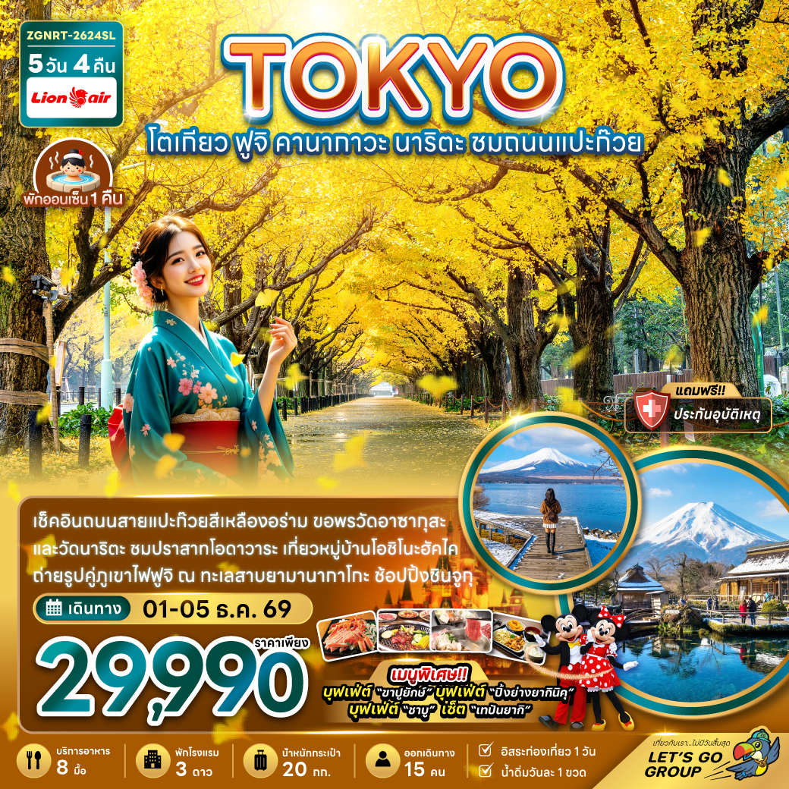

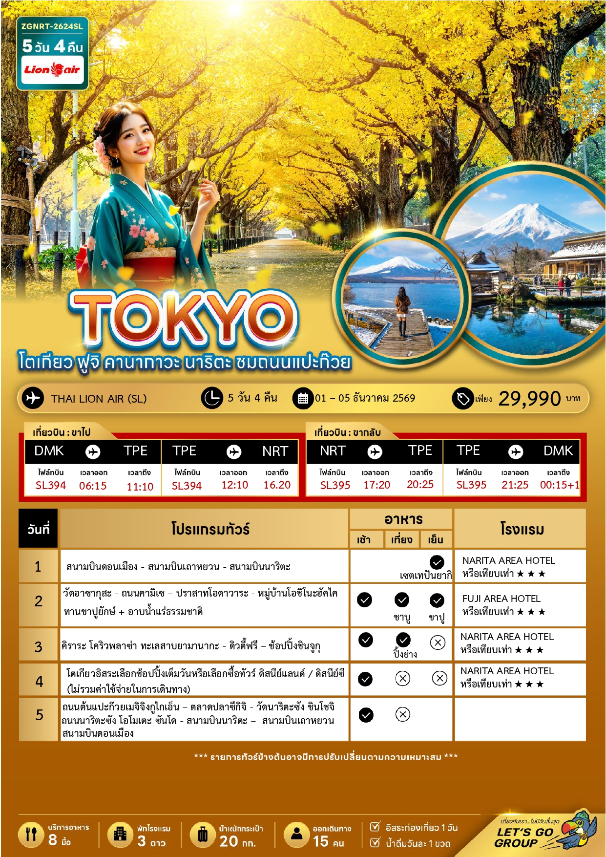





01 – 05 ธันวาคม 2569 | 29,990 | 29,990 | 19,990 | 10,000

อัตราค่าบริการสำหรับ เด็กอายุไม่เกิน 2 ปี ณ วันเดินทางกลับ (Infant) ท่านละ 13,000 บาท

ราคาทัวร์ไม่รวมค่าทิปไกด์ และคนขับรถ ท่านละ 2,500 บาท เก็บ ณ สนามบินดอนเมืองในวันเดินทาง

สำคัญโปรดอ่าน
- กรุณาทำการจองล่วงหน้าก่อนเดินทางอย่างน้อย 45 วัน พร้อมชำระเงินมัดจำ ท่านละ 16,000 บาท/ท่าน และชำระส่วนที่เหลือ 30 วัน ก่อนการเดินทาง กรณีวันเดินทางน้อยกว่า 30 วัน ต้องชำระค่าทัวร์เต็มจำนวน 100% เท่านั้น
- อัตราค่าบริการนี้ จำเป็นต้องมีผู้เดินทาง จำนวน 15 ท่าน ขึ้นไป ในแต่ละคณะ กรณีที่มีผู้เดินทางไม่ถึงตามจำนวนที่กำหนด ทางบริษัทฯ ขอสงวนสิทธิ์ในการเลื่อนการเดินทาง หรือเปลี่ยนแปลงอัตราค่าบริการ (ปรับราคาเพิ่มขึ้น เพื่อให้คณะได้ออกเดินทาง ตามความต้องการ)
- ท่านที่ต้องออกบัตรโดยสารภายในประเทศ (ตั๋วเครื่องบิน, รถทัวร์, รถไฟ) กรุณาสอบถามที่เจ้าหน้าที่ทุกครั้งก่อนทำการออกบัตรโดยสาร เนื่องจากสายการบินอาจมีการปรับเปลี่ยนไฟล์ท หรือ เวลาบิน โดยไม่แจ้งให้ทราบล่วงหน้า และการแนะนำจากเจ้าหน้าที่เป็นเพียงการแนะนำเท่านั้น
- ระหว่างท่องเที่ยวหากนักท่องเที่ยวได้รับการตรวจยืนยันว่ามีเชื้อโควิด ทางโรงแรมอาจมีค่าทำความสะอาดห้องพักเพิ่มเติม ถ้ามี (ไม่รวมอยู่ในรายการทัวร์)
- ในกรณีที่ภาครัฐทั้งไทย และประเทศปลายทางมีข้อกำหนดในการกักตัว หรือ การตรวจหาเชื้อโควิด-19 ทุกประเภท ผู้เดินทางต้องรับผิดชอบค่าใช้จ่ายส่วนนี้ด้วยตัวท่านเอง ถ้ามี (ไม่รวมอยู่ในรายการทัวร์)
- รวมภาษีสนามบินทุกแห่งและภาษีน้ำมัน ณ วันที่ 16 มิถุนายน 2569
(บริษัทฯ ขอสงวนสิทธิ์ในการเก็บส่วนต่างเพิ่มกรณีที่มีการเรียกเก็บจากสายการบิน)


Day 1 : สนามบินดอนเมือง – สนามบินเถาหยวน - สนามบินนาริตะ
03.15 น. นัดหมายพร้อมกันที่ สนามบินดอนเมือง ประเทศไทย โปรดสังเกตป้าย เลทส์โกกรุ๊ป พบเจ้าหน้าที่คอยให้การต้อนรับพร้อมอำนวยความสะดวกเช็คอินให้แก่ท่าน
06.15 น. ออกเดินทางสู่ สนามบินเถาหยวน สาธารณรัฐจีน (ไต้หวัน) โดยสายการบิน THAI LION AIR เที่ยวบินที่ SL394
ไม่มีบริการอาหารบนเครื่อง
11.10 น. เดินทางถึง สนามบินเถาหยวน สาธารณรัฐจีน (ไต้หวัน) (ใช้เวลาเดินทางประมาณ 4 ชั่วโมง)
ใช้เวลาแวะพักประมาณ 1 ชั่วโมง
12.10 น. ออกเดินทางสู่ สนามบินนาริตะ ประเทศญี่ปุ่น โดยสายการบิน THAI LION AIR เที่ยวบินที่ SL394
ไม่มีบริการอาหารบนเครื่อง (ใช้เวลาเดินทางประมาณ 3 ชั่วโมง)
16.20 น. เดินทางถึง สนามบินนาริตะ ประเทศญี่ปุ่น (เวลาท้องถิ่นเร็วกว่าประเทศไทย 2 ชั่วโมง) ผ่านการตรวจคนเข้าเมืองรับสัมภาระผ่านจุดคัดกรองตามระเบียบของสนามบิน หลังจากนั้นนำท่าน เดินทางสู่ที่พัก

ค่ำ บริการอาหารค่ำ ณ ห้องอาหารของโรงแรม พิเศษ!! เซตเทปันยากิสไตล์ญี่ปุ่น
ที่พัก NARITA AREA HOTEL ระดับ 3 ดาว หรือเทียบเท่า
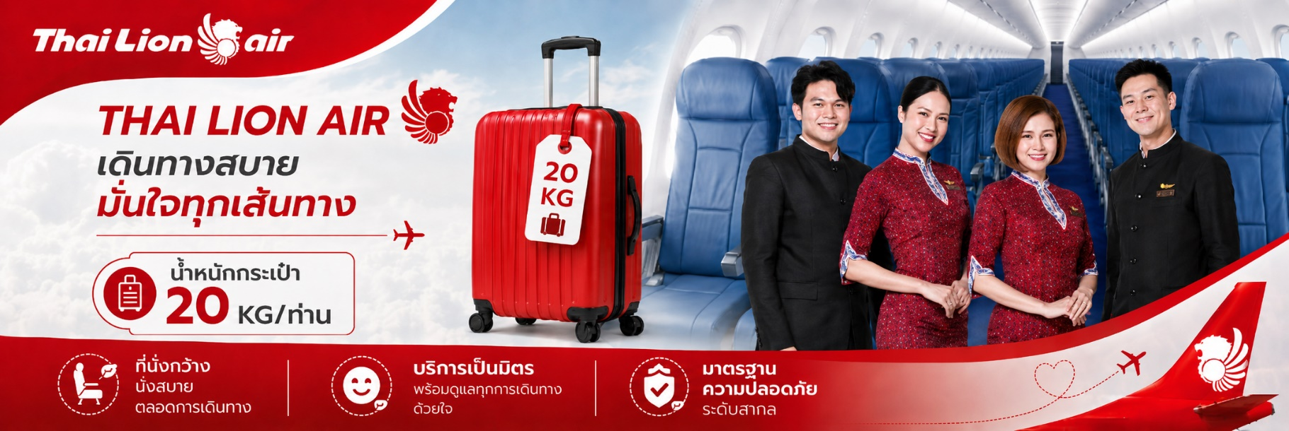

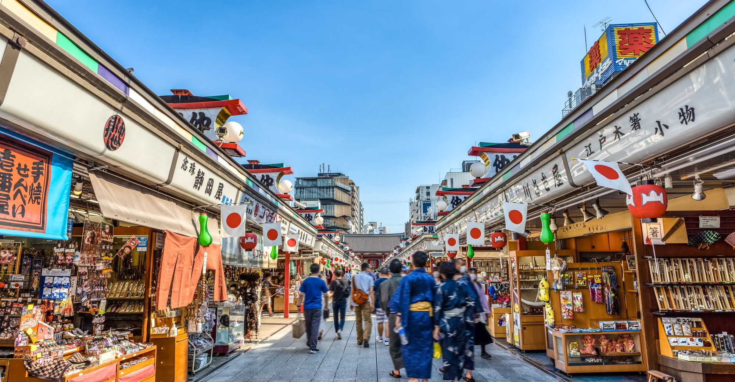

Day 2 : วัดอาซากุสะ - ถนนนาคามิเซ - ปราสาทโอดาวาระ - หมู่บ้านโอชิโนะฮัคไค - ทานขาปูยักษ์ + อาบน้ำแร่ธรรมชาติ
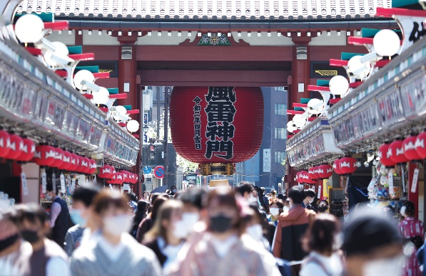
เช้า บริการอาหารเช้า ณ ห้องอาหารของโรงแรม
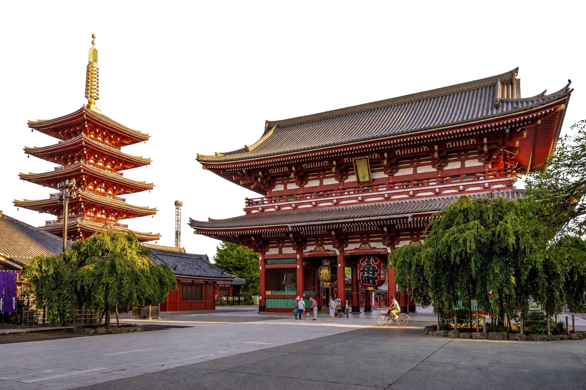
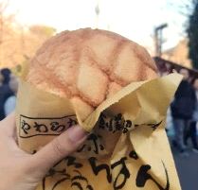
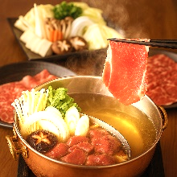
นำท่านเดินทางสู่ โตเกียว นำท่านไปยัง วัดอาซากุสะ (Asakusa) วัดที่เก่าแก่ที่สุดในกรุงโตเกียว ให้ท่านได้เข้านมัสการ พระพุทธรูปเจ้าแม่กวนอิมทองคำ อันเลื่องชื่อเพื่อความเป็นสิริมงคลแก่ชีวิต พร้อมเก็บภาพประทับใจกับ โคมไฟยักษ์สูงกว่า 4.5 เมตร ที่ตั้งตระหง่านอยู่บริเวณประตูทางเข้า ถือเป็นสัญลักษณ์สำคัญที่นักท่องเที่ยวทุกคนต้องไม่พลาด พร้อมทั้งเลือกซื้อ เครื่องรางนำโชค ภายในวัดกลับไปเป็นของฝาก หรือเพื่อความเป็นสิริมงคลแก่ตนเอง ตบท้ายด้วยการแวะชิมของอร่อยห้ามพลาด! ร้านขนมชื่อดังประจำย่าน ที่ขึ้นชื่อเรื่อง “เมล่อนปัง” (Melon Pan) ขนมปังสไตล์ญี่ปุ่นสุดคลาสสิก ถึงขนาดที่องค์จักรพรรดิยังเคยโปรดให้คนสนิทมาซื้อกลับไปลิ้มลอง! หลายคนอาจเข้าใจผิดว่าเป็นขนมปังสอดไส้เมล่อน แต่แท้จริงแล้วเมล่อนปังคือขนมปังอบที่มีลวดลายแตกบนผิวด้านบน คล้ายผิวของเมล่อนญี่ปุ่น รสสัมผัส กรอบนอก นุ่มใน มาพร้อมกลิ่นหอมละมุนที่ยากจะต้านทาน จึงกลายเป็นอีกหนึ่งของฝากยอดนิยม ที่ใครได้ลองก็ต้องติดใจจากนั้นเพลิดเพลินกับการเดินเล่นที่ ถนนนาคามิเซ (Nakamise Street) ถนนช้อปปิ้งเก่าแก่ที่คึกคักและมีชื่อเสียงที่สุดแห่งหนึ่งของโตเกียว สองข้างทางเต็มไปด้วยร้านค้าของที่ระลึกนานาชนิด ไม่ว่าจะเป็น เครื่องราง ของเล่นโบราณ ขนมญี่ปุ่นพื้นเมือง และสินค้าท้องถิ่น ที่จะทำให้ท่านได้สัมผัสกลิ่นอายวัฒนธรรมญี่ปุ่นอย่างแท้จริง
เที่ยง บริการอาหารกลางวัน ณ ภัตตาคาร พิเศษ!! บุฟเฟ่ต์ชาบูต้นตำรับญี่ปุ่นแท้

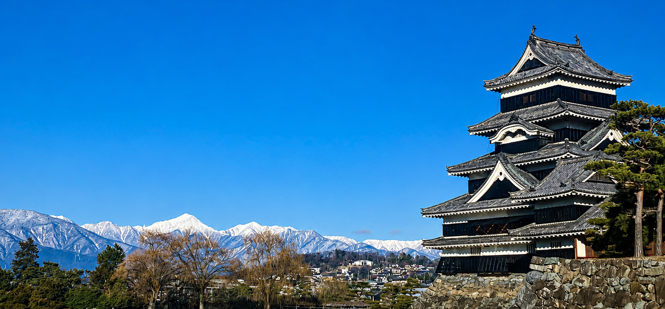

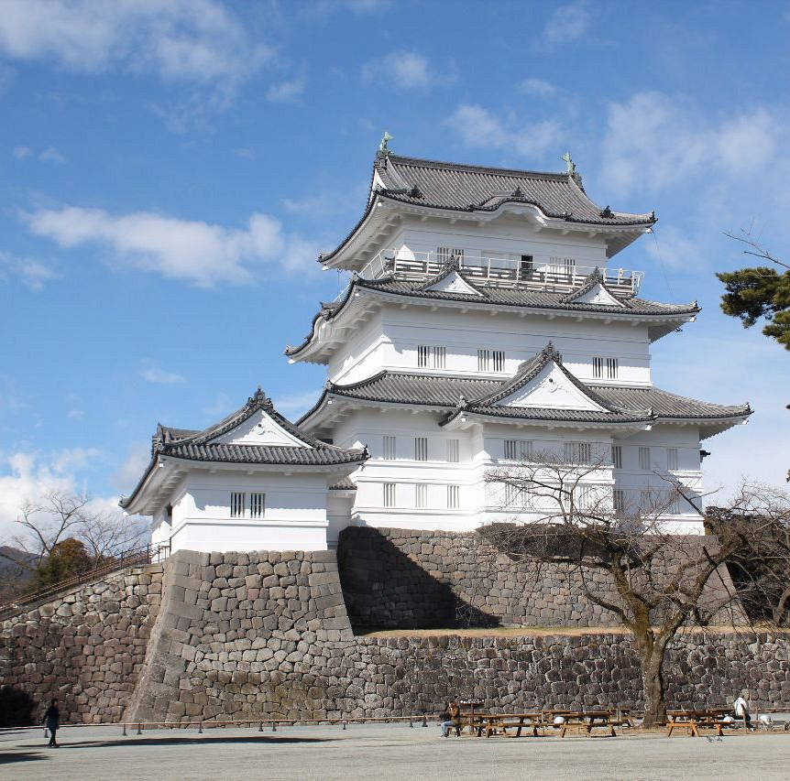
จากนั้นนำท่านเดินทางสู่ ปราสาทโอดาวาระ (Odawara) ตั้งอยู่ในจังหวัดคานากาวะ สันนิษฐานว่าสร้างขึ้นครั้งแรกกลางศตวรรษที่ 15 เคยถูกใช้เป็นฐานที่ตั้งของตระกูลโฮโจะ เป็นระยะเวลายาวนาน ต่อมาปราสาทได้พังทลายลงจากเหตุการณ์แผ่นดินไหวครั้งใหญ่ และได้รับการบูรณะขึ้นใหม่ในปี ค.ศ. 1960 ตามแบบที่เขียนขึ้นในยุคเอโดะ ตัวปราสาทในปัจจุบันหากมองจากภายนอกจะเห็นว่ามี 3 ระดับ 4 ชั้น แต่ภายในจะแบ่งออกเป็น 5 ชั้น รอบตัวปราสาทล้อมด้วยคูน้ำและประตูป้อมปราการ เพียงเดินเข้ามาชมภายในก็เหมือนได้กลับไปในอดีตอีกครั้ง อิสระให้ท่านได้เก็บภาพประทับใจภายนอกตัวปราสาท
ราคานี้ไม่รวมค่าเข้าตัวปราสาท ประมาณ 500 เยน
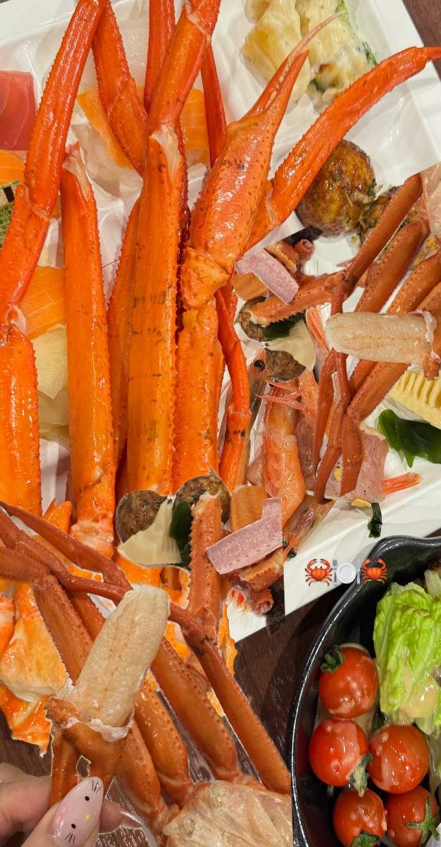
นำท่านเดินทางสู่ หมู่บ้านโอชิโนะฮัคไค แหล่งน้ำบริสุทธิ์ที่ผุดขึ้นจากภูเขาไฟ
ฟูจิ ตั้งอยู่ในหมู่บ้านโอชิโนะ จังหวัดยามานาชิ หรือที่รู้จักกันอีกชื่อว่า กลุ่มน้ำผุดโอชิโนะฮัคไค เพียงก้าวแรกที่ย่างเท้าเข้าสู่หมู่บ้าน ก็สัมผัสได้ถึงอากาศบริสุทธิ์และไอเย็นจากแหล่งน้ำธรรมชาติที่มีให้เห็นอยู่แทบทุกมุม บ่อน้ำใสสะอาดที่นี่เต็มไปด้วยฝูงปลาหลากหลายพันธุ์แหวกว่ายอย่างสวยงาม อีกทั้งยังมีน้ำผุดจากธรรมชาติให้ท่านได้ตักดื่มตามอัธยาศัยที่สำคัญ หมู่บ้านโอชิโนะฮัคไคยังเป็นหนึ่งในแหล่งช้อปปิ้งสินค้าโอทอปชื่อดังของญี่ปุ่น

พัก FUJI AREA HOTEL ระดับ 3 ดาว หรือเทียบเท่า
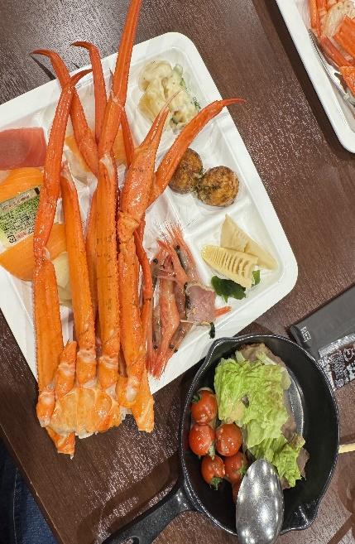
ค่ำ บริการอาหารค่ำ ณ ห้องอาหารของโรงแรม ให้ท่านได้อิ่มอร่อยกับมื้อพิเศษที่มี ขาปูยักษ์ ให้ท่านได้ลิ้มลองรสชาติปูพร้อมน้ำจิ้มสไตล์
ญี่ปุ่นอย่างจุใจ หลังอาหารให้ท่านได้ผ่อนคลายกับการแช่น้ำแร่ธรรมชาติเชื่อว่าถ้าได้แช่น้ำแร่แล้ว จะทำให้ผิวพรรณสวยงามและ
ช่วยให้ระบบหมุนเวียนโลหิตดีขึ้น

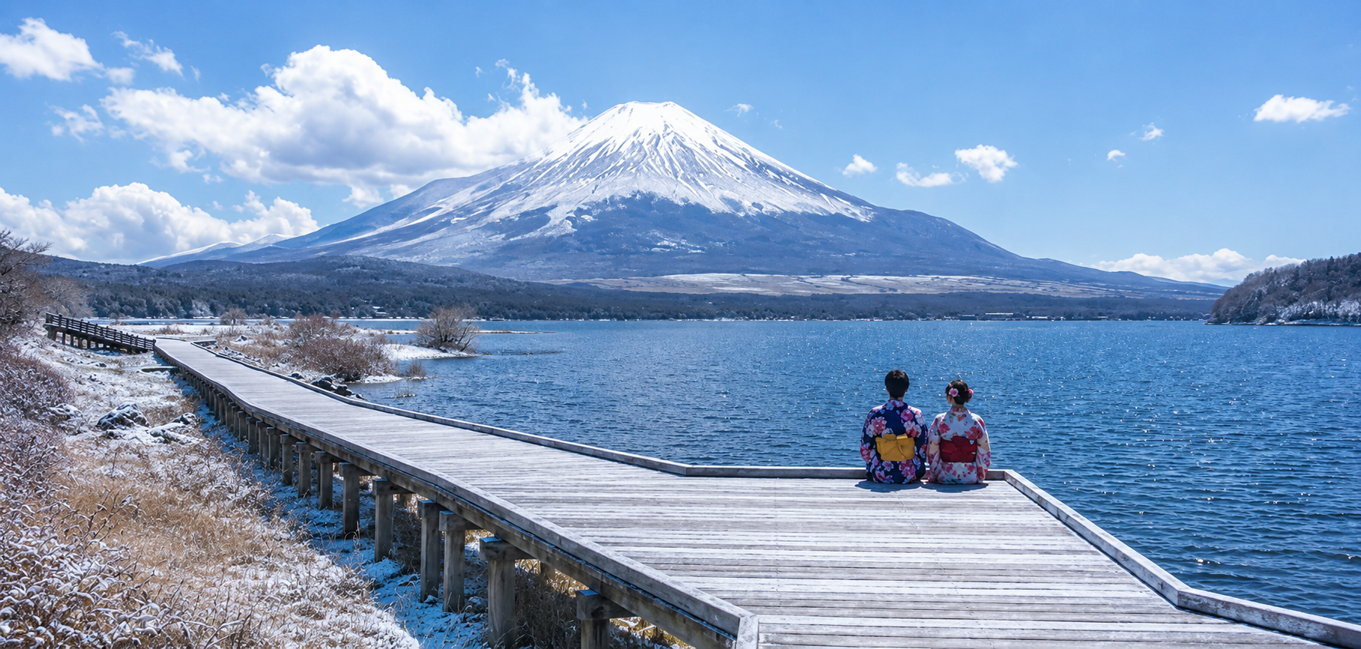

Day 3 : คิราระ โคริวพลาซ่า ทะเลสาบยามานากะ - ดิวตี้ฟรี – ช้อปปิ้งชินจูกุ
เช้า บริการอาหารเช้า ณ ห้องอาหารของโรงแรม
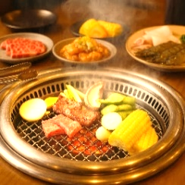
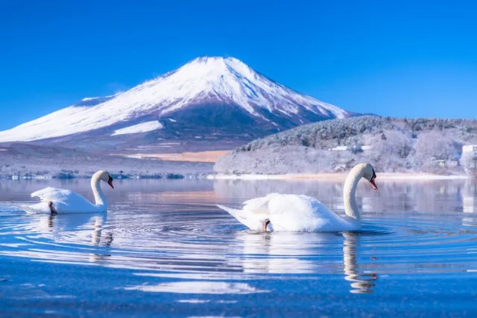
นำท่านเดินทางสู่ คิราระ โคริวพลาซ่า ทะเลสาบยามานากะ ทะเลสาบที่ใหญ่ที่สุดในบรรดาทะเลสาบทั้ง 5 แห่งรอบภูเขาไฟฟูจิ ตื่นตากับฝูงหงส์ขาวเจ้าถิ่นที่ลอยเด่นเหนือน้ำ โดยมีภูเขาไฟฟูจิลูกโตตั้งตระหง่านเป็นฉากหลังอย่างใกล้ชิด สัมผัสประสบการณ์เดินเล่นสุดโรแมนติกบนสะพานไม้ที่ทอดยาวเลียบชายฝั่ง จุดเช็กอินที่รวมความงามของภูเขาไฟฟูจิและผืนน้ำนิ่งสงบไว้ในเฟรมเดียว จากนั้นนำท่านช้อปปิ้งสินค้าเครื่องสำอาง อาหารเสริม เครื่องประดับคุณภาพดีที่ร้านค้าปลอดภาษี ดิวตี้ฟรี สามารถเลือกซื้อสินค้าได้ตามอัธยาศัย ซึ่งมีสินค้าให้เลือกซื้อมากมาย ไม่ว่าจะเป็น เครื่องสำอางแบรนด์ดัง ทั้งของต่างประเทศและแบรนด์ดังของญี่ปุ่น หรือว่าจะเป็นอาหารเสริมคุณภาพดีซึ่งไม่สามารถหาซื้อจากที่ไหนได้ นอกจากร้านค้าปลอดภาษีเท่านั้น
อิสระให้ท่านเลือกซื้อตามอัธยาศัย
เที่ยง บริการอาหารกลางวัน ณ ภัตตาคาร พิเศษ!! บุฟเฟ่ต์ปิ้งย่างยากินิคุสไตล์ญี่ปุ่น
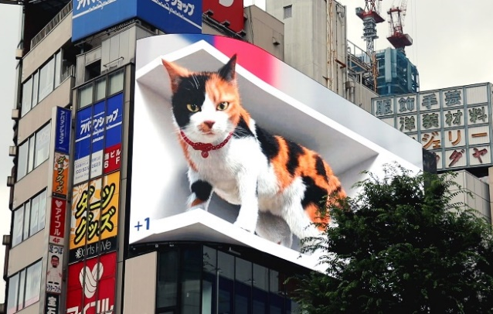
อิสระให้ท่านได้เลือกช้อปปิ้งย่านดัง ช้อปปิ้งชินจูกุ ให้ท่านได้เพลิดเพลินกับการจับจ่ายซื้อสินค้านานาชนิด ได้จากที่นี่ ไม่ว่าจะเป็น ร้านซานริโอะ ร้านขายเครื่องอิเล็กทรอนิกส์ กล้องถ่ายรูปดิจิตอล นาฬิกา เครื่องสำอาง ต่างๆกัน ที่ร้าน MATSUMOTO แหล่งรวมเหล่าบรรดาเครื่องสำอางมากมาย อาทิ มาร์คเต้าหู้, โฟมล้างหน้า WHIP FOAM ที่ราคาถูกกว่าบ้านเรา 3 เท่า, ครีมกันแดดชิเซโด้ แอนเนสซ่าที่คนไทยรู้จักเป็นอย่างดีและสินค้าอื่นๆ หรือให้ท่านได้สนุกกับการเลือกซื้อสินค้าแบรนด์ดังอาทิ LOUIS VUITTON, UNIQLO, กระเป๋าสุดฮิต BAO BAO ISSEY MIYAKE, เสื้อCOMME DES GARCONS, H&M หรือเลือกซื้อรองเท้าหลากหลายแบรนด์ดัง อาทิ NIKE, CONVERSE, NEW BALANCE, REEBOK ฯลฯ ได้ที่ร้าน ABC MART

ค่ำ อิสระอาหารค่ำตามอัธยาศัย เพื่อไม่เป็นการรบกวนเวลาช้อปปิ้งของท่าน
ที่พัก NARITA AREA HOTEL ระดับ 3 ดาว หรือเทียบเท่า

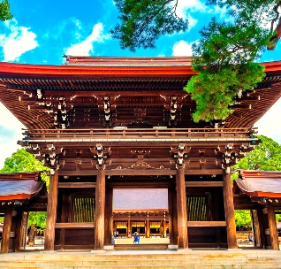
Day 4 : โตเกียวอิสระเลือกช้อปปิ้งเต็มวันหรือเลือกซื้อทัวร์ ดิสนีย์แลนด์ / ดิสนีย์ซี (ไม่รวมค่าใช้จ่ายในการเดินทาง)
เช้า บริการอาหารเช้า ณ ห้องอาหารของโรงแรม
อิสระเต็มวัน ให้ท่านอิสระช้อปปิ้ง (อิสระอาหารกลางวัน และอาหารค่ำ ตามอัธยาศัย) หรือเดินทางสู่สถานที่ท่องเที่ยวอื่น ๆ โดยมีไกด์คอยให้คำแนะนำในการเดินทาง อาทิ
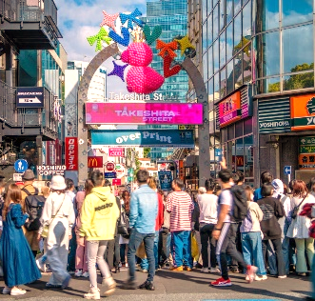
- ศาลเจ้าเมจิ เป็นศาลเจ้าหลวงในศาสนาชินโต สร้างขึ้นเพื่ออุทิศและเป็นที่สถิตของดวงพระวิญญาณขององค์สมเด็จพระจักรพรรดิเมจิ ซึ่งเป็นจักรพรรดิที่มีความสำคัญกับประเทศญี่ปุ่นยุคปัจจุบันเป็นอย่างยิ่ง และได้รับความเคารพจากชาวญี่ปุ่นยุคปัจจุบันมากที่สุด

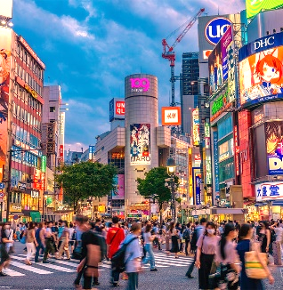
- ย่านฮาราจูกุ แหล่งรวมเสื้อผ้า เครื่องประดับ รองเท้า ของวัยรุ่นญี่ปุ่น หากคุณคือคนที่กำลังมองหาซื้อเสื้อผ้าแบบแปลก ๆ หรือต้องการหาซื้อเสื้อผ้าแนว Cosplay ท่านยังสามารถหาได้จากที่นี่อีกด้วย หรือ ถ้าต้องการเห็นวัยรุ่นญี่ปุ่นแต่งตัวแบบแปลก ๆ ก็สามารถมาดูได้ที่นี่ได้ จะมีวัยรุ่นญี่ปุ่นน่ารัก ๆ เดินกันเต็มถนนเหมือนกับถนนสายแบรนด์เนมโอโมโตะซานโดะ นอกจากนั้นแล้ว ท่านยังได้ช้อปปิ้งสินค้าแบรนด์ดังระดับโลก

- ช้อปปิ้งย่านชิบูย่า ศูนย์กลางแฟชั่นวัยรุ่นในโตเกียวหามุมถูกใจถ่ายภาพคู่ไว้เป็นที่ระลึกกับ “ฮาจิโกะ” รูปปั้นสุนัขแสนรู้ที่กลายเป็นจุดนัดพบยอดฮิตสำหรับหนุ่มสาวโตเกียว อัพเดทแฟชั่นสไตล์โตเกียวที่ตึก(109) อิจิมารุคิว ทั้งเสื้อผ้า กระเป๋า รองเท้า เครื่องประดับและแฟชั่นชั้นนำของญี่ปุ่นในฤดูต่าง ๆ อื่น ๆ มากมาย หรือให้ท่านได้สนุกกับการเลือกซื้อสินค้าแบรนด์ดัง
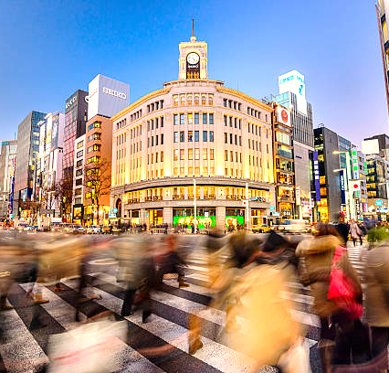
-ย่านกินซ่า ย่านหรูหราและเป็นสวรรค์ของนักช้อปแบรนด์เนมที่มีแฟล็กชิปสโตร์แทบจะทุกแบรนด์ตั้งเรียงรายเป็นตับเรียงยาวกันไปแบบไม่มีที่สิ้นสุด บอกเลยว่าสายช้อปไม่ควรพลาด เพราะนอกจากจะได้มาช้อปแล้ว ใครที่เป็นสายกินชอบตามล่าร้านอาหารมิชลินสตาร์ ย่านกินซ่า (Ginza) เองยังเป็นแหล่งรวมร้านมิชลินหลายร้านให้เราได้เลือกกินอยู่เยอะมาก

- หรือหากท่านใดมีความประสงค์จะเลือกซื้อดิสนีย์แลนด์
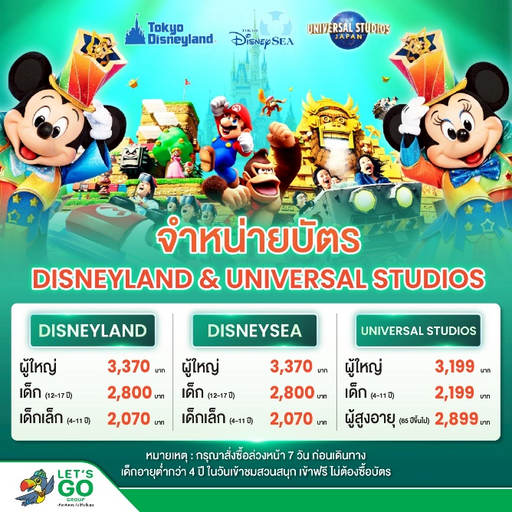
ซื้อบัตรดิสนีย์แลนด์เพิ่มท่านละ ผู้ใหญ่ 3,370 บาท / เด็ก 12-17 ปี 2,800 บาท เด็กเล็ก 4-11 ปี 2,070 บาท (ไม่รวมค่าเดินทาง)
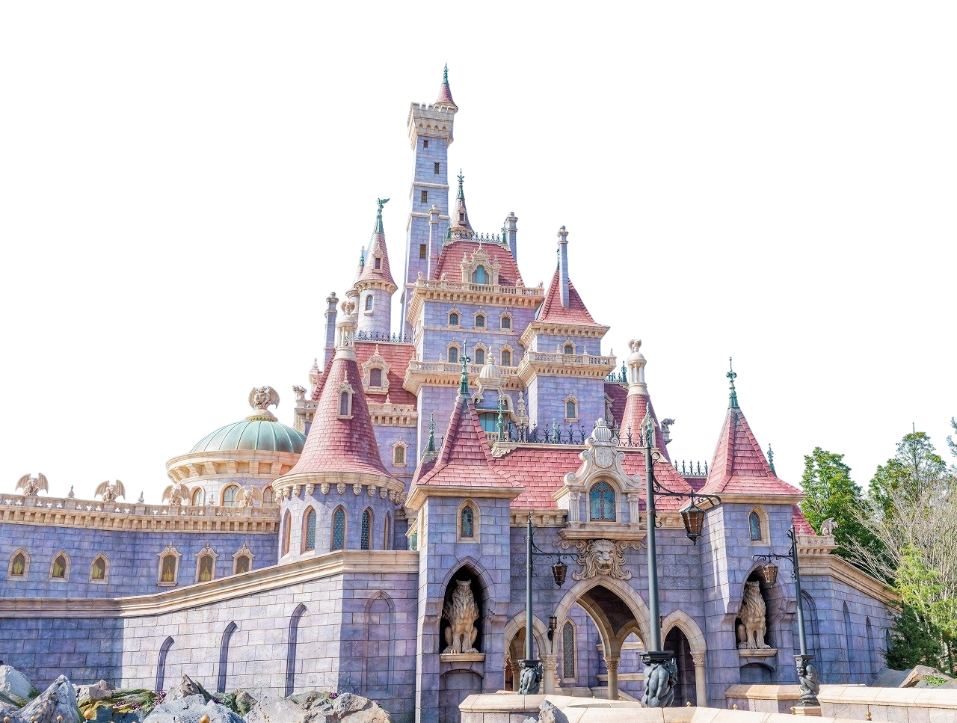
ดิสนีย์แลนด์โลกแห่งจินตนาการของราชาการ์ตูนญี่ปุ่นซึ่งเป็นดิสนีย์แลนด์แห่งแรกที่สร้างนอกประเทศสหรัฐอเมริกา โดยสร้างขึ้นในปี พ.ศ. 2526 จากการถมทะเลและใช้ทุนสร้างกว่า 600 ล้านบาท ให้ท่านสนุกสนานกับเครื่องเล่นนานาชนิด (ไม่จำกัดจำนวนการเล่น ) ผจญภัยในดินแดนต่าง ๆ ให้ท่านเล่นเครื่องเล่นตัวใหม่จากภาพยนตร์การ์ตูนเรื่องดัง Toy Story ชมฉากรบกลางทะเลคาริเบียนในดินแดนโจรสลัดจากภาพยนตร์ Pirates of the Caribbean เขย่าขวัญกับบ้านผีสิงใน Haunted Mansion สัมผัสความน่ารักของตุ๊กตาเด็กนานาชาติในโลกใบเล็ก Small World ชมภาพยนตร์สามมิติ The Invention of the Year ให้ท่านได้สนุกสนานพร้อมกับการจับจ่ายเลือกซื้อสินค้าที่ระลึกน่ารักในดิสนีย์แลนด์อีกทั้งยังจะได้สัมผัสกับตัวการ์ตูนเอกจากวอลดิสนีย์ อย่าง มิกกี้เมาส์ มินนี่เมาส์ พร้อมผองเพื่อนการ์ตูนอีกมากมาย สนุกกับการจับจ่ายซื้อของที่ระลึกน่ารักในดิสนีย์แลนด์
หมายเหตุ: ในกรณที่ลูกค้าจองผ่านบริษัท จะต้องทำการแจ้งล่วงหน้า 7 วันก่อนเดินทาง
ที่พัก NARITA AREA HOTEL ระดับ 3 ดาว หรือเทียบเท่า

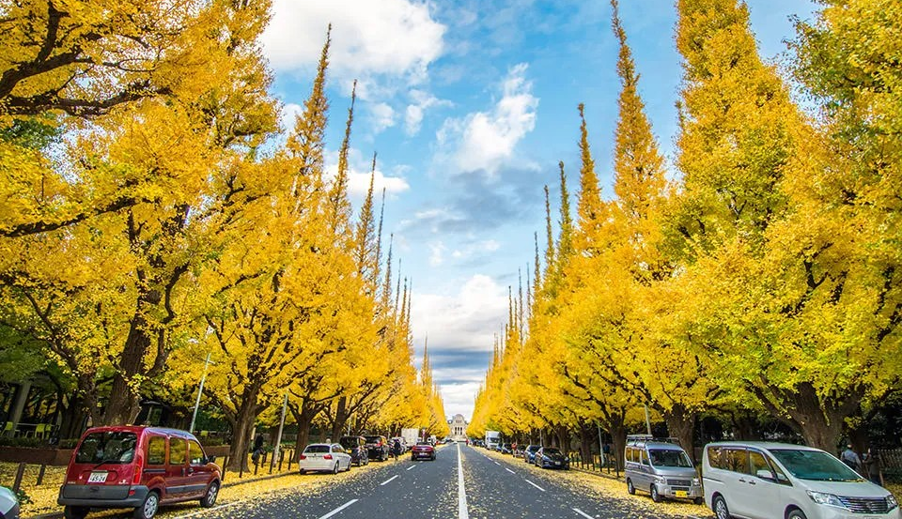

Day 5 : ถนนแปะก๊วยเมจิจิงกูไกเอ็น - ตลาดปลาซึกิจิ - วัดนาริตะซัง ชินโชจิ – ถนนนาริตะซัง โอโมเตะ ซันโด - สนามบินนาริตะ – สนามบินเถาหยวน - สนามบินดอนเมือง

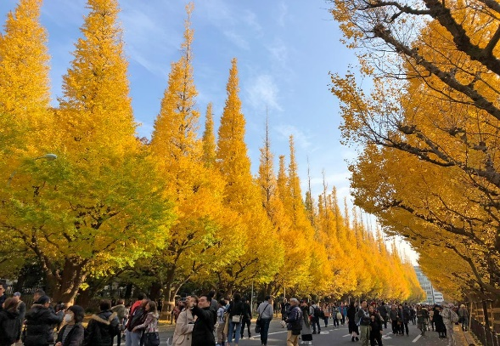
เช้า บริการอาหารเช้า ณ ห้องอาหารของโรงแรม
นำท่านชม ถนนต้นแปะก๊วยเมจิจิงกูไกเอ็น ที่ถนนแห่งนี้มีต้นแปะก๊วยอยู่มากกว่า 100 ต้น เรียงรายเต็มสองฝั่งถนนและเกาะกลางยาวกว่า 300 เมตร ในช่วงฤดูใบไม้เปลี่ยนสีถนนทั้งสายจะเต็มไปด้วยความสวยงามสีทองอร่ามราวกับภาพวาด ถือว่าเป็นอีกหนึ่งจุดชมใบแปะก๊วยที่สวยที่สุดในใจกลางกรุงโตเกียว
หมายเหตุ : ในกรณีที่ไม่สามารถชมต้นแปะก๊วยเปลี่ยนสีทางบริษัทขอปรับโปรแกรมไปยัง ศาลเจ้าเมจิ แทนโดยเป็นศาลเจ้าที่สร้างขึ้น เพื่อสักการะบูชาพระจักรพรรดินี ราชวงศ์เมจิที่ครองราชย์ ในสมัยปี 1867-1912
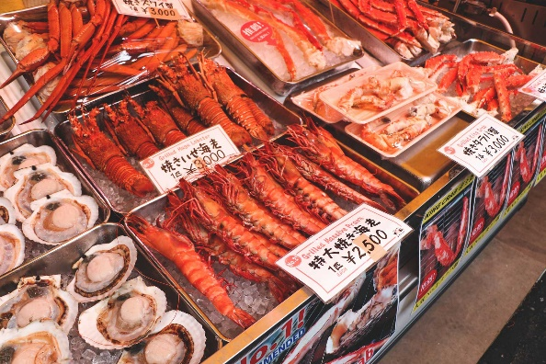
นำท่านมุ่งหน้าสู่ ตลาดปลาซึกิจิ ตลาดสดเก่าแก่แห่งหนึ่งของจังหวัดโตเกียว
มีของอร่อยมากมายหลากหลายให้ท่านได้เลือกซื้อแวะชิมความอร่อยกันอย่างจุใจ
ภายในตลาดปลามีร้านทั้งร้านซูชิ แล่ปลาสดๆ ทั้งปลาทูน่า ปลาแซลมอน เป็นต้น
ความอร่อยที่ไม่ควรพลาดอีกมากมายเช่น ไข่หวานย่างชื่อดัง ข้าวหน้าปลาไหล
ก๋วยเตี๋ยวเนื้อตุ๋นรสเด็ด ฯลฯ รวมถึงผลไม้ที่ท่านสามารถเลือกซื้อกลับบ้านได้อีก
ด้วย อิสระให้ท่านได้เลือกชิมอาหารทะเลสดๆได้ตามอัธยาศัย

เที่ยง อิสระอาหารกลางวันตามอัธยาศัย เพื่อไม่เป็นการรบกวนเวลาช้อปปิ้งของท่าน

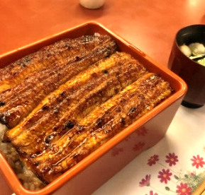
จากนั้นนำท่านเดินทางสู่ วัดนาริตะซัง ชินโชจิ เป็นวัดพุทธนิกายชินงอน ที่มีอายุยาวนานกว่าพันปี และเป็นสถานที่ประดิษฐาน “องค์ฟุโดเมียวโอ” เทพผู้ปกป้องและประทานพรให้สำเร็จในสิ่งที่ปรารถนา ไม่ว่าจะเป็นเรื่องการงาน การเรียน หรือการเดินทางปลอดภัย ทำให้วัดแห่งนี้เป็นหนึ่งในจุดขอพรยอดนิยมของทั้งชาวญี่ปุ่นและนักท่องเที่ยวต่างชาติภายในวัดกว้างขวางและร่มรื่น มีทั้งเจดีย์สามชั้นสีแดงสด อาคารไม้โบราณ และสวนญี่ปุ่นที่ดูสงบสวยงามตลอดปี โดยเฉพาะฤดูใบไม้ผลิที่ซากุระบาน หรือฤดูใบไม้ร่วงที่ใบไม้เปลี่ยนสีรอบวัด สวยจนเหมือนหลุดเข้าไปอยู่ในภาพวาดก็ว่าได้ จากนั้นอิสระให้ท่านได้เที่ยวชม ถนนนาริตะซัง โอโมเตะ ซันโด เป็นถนนคนเดินโบราณยาว 800 เมตรที่ทอดยาวจากสถานีรถไฟไปสู่วัดนาริตะซัง ชินโชจิ ในจังหวัดชิบะ เต็มไปด้วยบ้านไม้เก่าแก่สไตล์เอโดะไฮไลท์และสิ่งที่น่าสนใจเมื่อไปเยือนถนนสายนี้ ได้แก่

ถนนแห่งปลาไหล: ขึ้นชื่อเรื่องร้านข้าวหน้าปลาไหลย่างเตาถ่านสูตรดั้งเดิม ที่สืบทอดกันมากว่าร้อยปี แค่เดินผ่านก็จะได้กลิ่นหอมหวลไปทั่ว ร้านดังที่คนนิยมไปต่อคิวคือร้าน Surugaya และ Kawatoyo

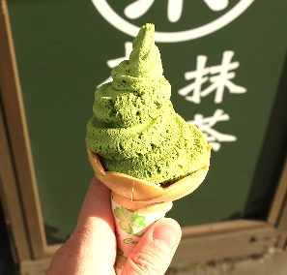
ขนมญี่ปุ่นโบราณ: ตลอดสองข้างทางมีร้านขายขนมเซมเบ้ โมจิย่าง ไดฟูกุ ขนมปังไส้ถั่วแดง และมัทฉะสดใหม่ให้เดินชิมตลอดทาง

ได้เวลาอันสมควรนำทุกท่านเดินทางไปยัง สนามบินนาริตะ ประเทศญี่ปุ่น
17.20 น. ออกเดินทางสู่ สนามบินเถาหยวน สาธารณรัฐจีน (ไต้หวัน) โดยสายการบิน THAI LION AIR
เที่ยวบินที่ SL395 ไม่มีบริการอาหารบนเครื่อง
20.25 น. เดินทางถึง สนามบินเถาหยวน สาธารณรัฐจีน (ไต้หวัน) ใช้เวลาแวะพักประมาณ 1 ชั่วโมง
21.25 น. ออกเดินทางสู่ สนามบินดอนเมือง ประเทศไทย โดยสายการบิน THAI LION AIR เที่ยวบินที่ SL395
ไม่มีบริการอาหารบนเครื่อง
00.15+1 น. เดินทางถึง สนามบินดอนเมือง ประเทศไทย โดยสวัสดิภาพ ... พร้อมความประทับใจ

